ИНСТРУКЦИЯ
по участию граждан в рейтинговом голосовании по выбору дизайн-проектов общественных территорий, подлежащих благоустройству в рамках программы «Формирование современной городской среды в Курской области» в городах Курск, Курчатов, Железногорск в 2023 году

1 шаг. Необходимо зайти на сайт 46.gorodsreda.ru

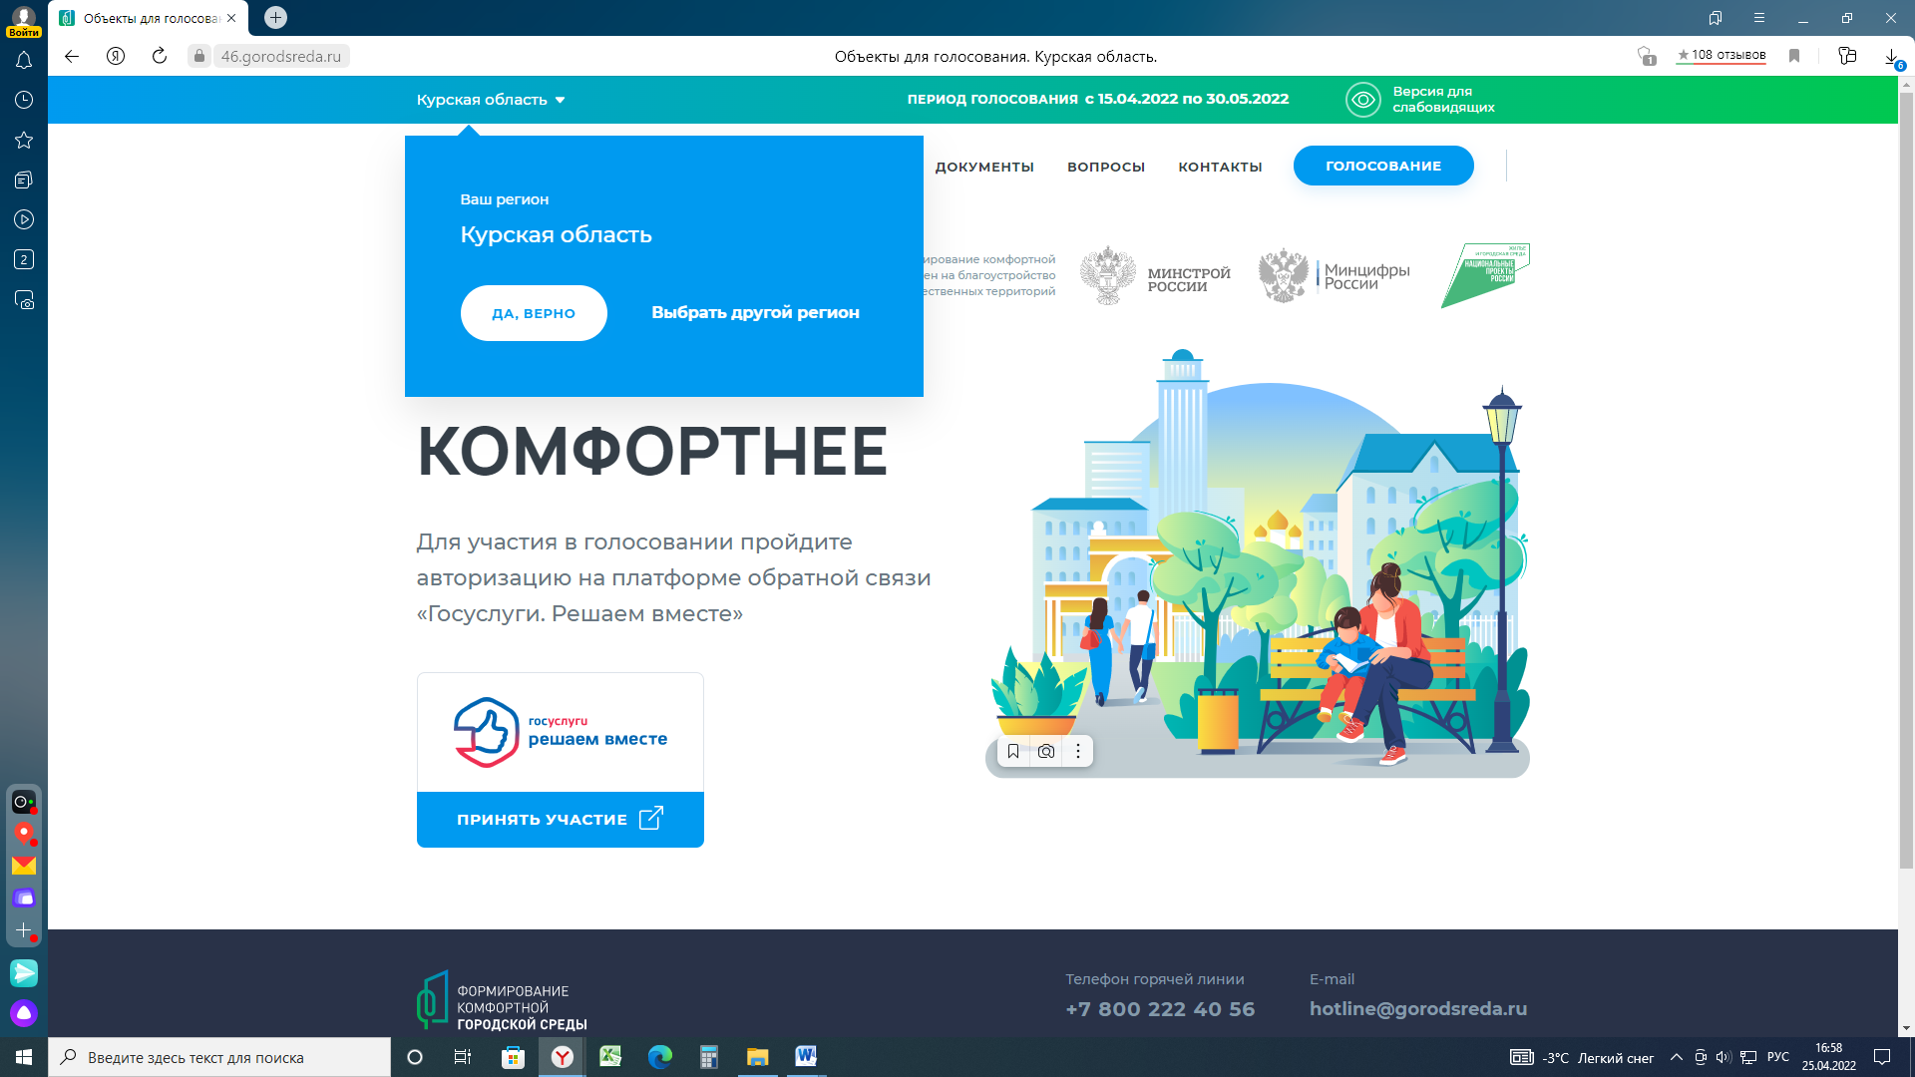
Подтвердить выбор региона, нажав на кнопку в высветившемся окне синего цвета «Да, верно».
Затем, в окне, которое расположено ниже, нажать кнопку «Принять участие».

2 шаг. Далее необходимо войти в свой профиль на сайте Госуслуг.

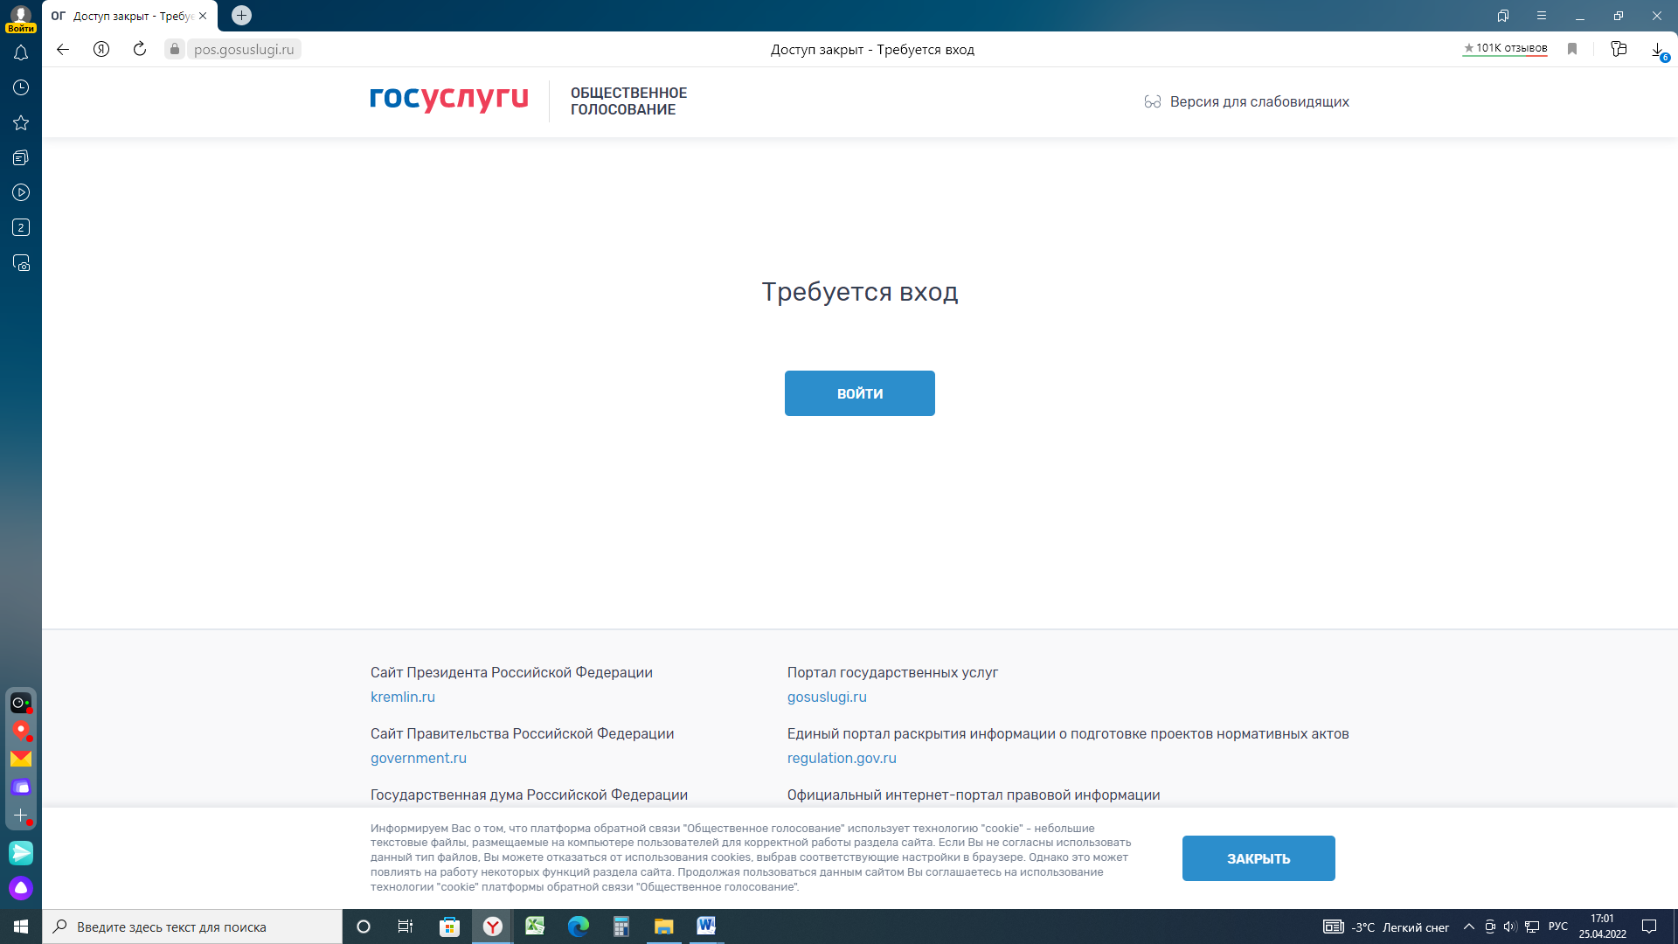

3 шаг. Нажать кнопку «Проголосовать»

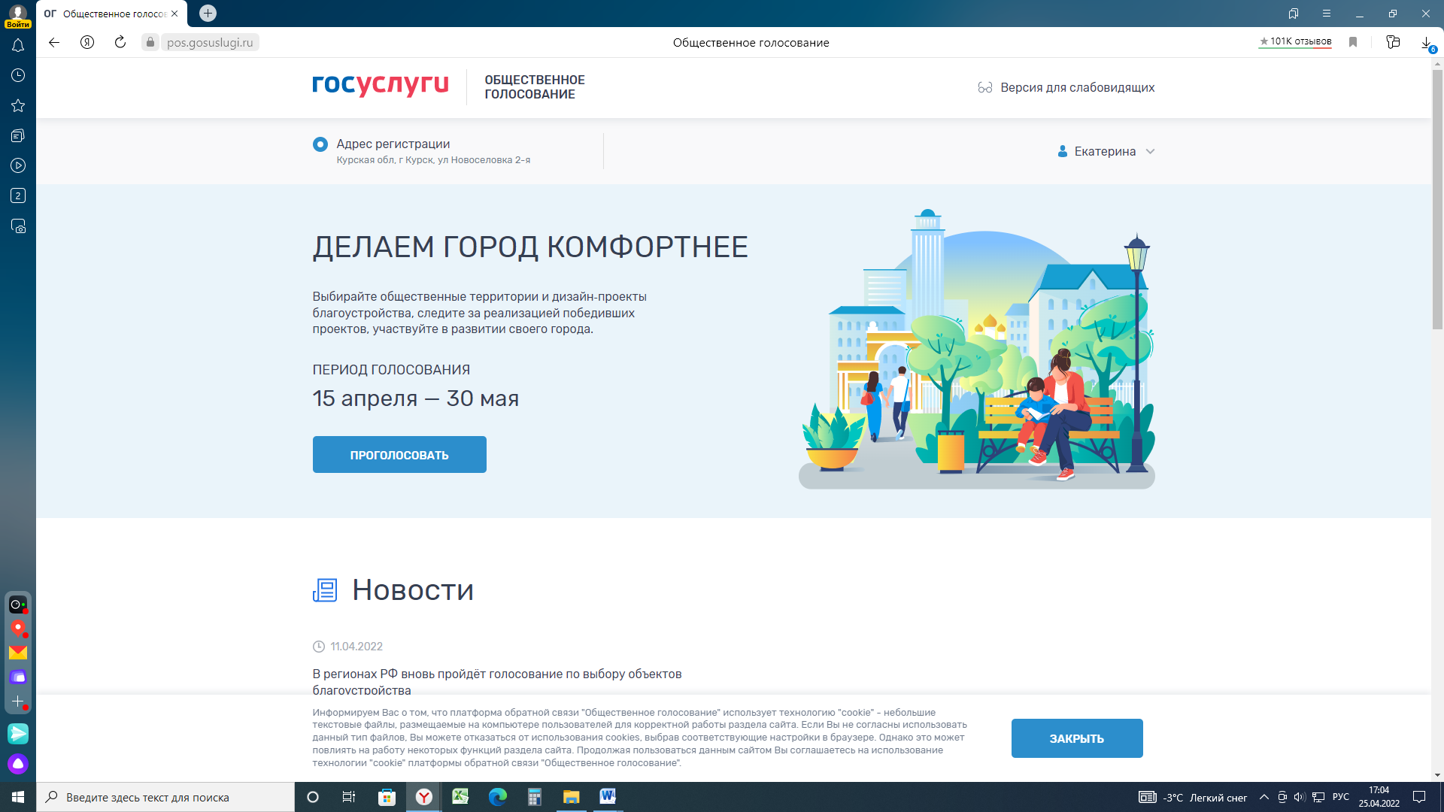
4 шаг. Далее выбрать муниципальное соответствующее муниципальное образование

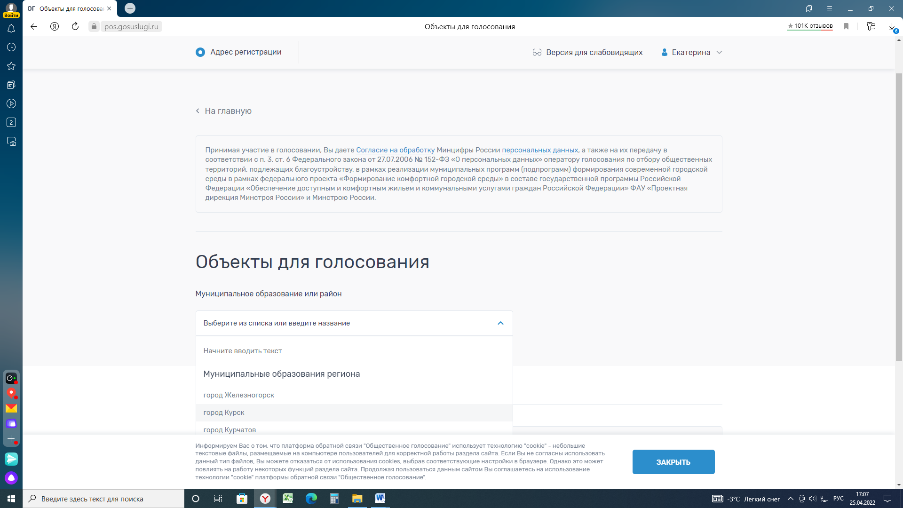

5 шаг. После выбора муниципального образования необходимо прокрутить страницу ниже, где будет открыт доступ к наименованию территорий.

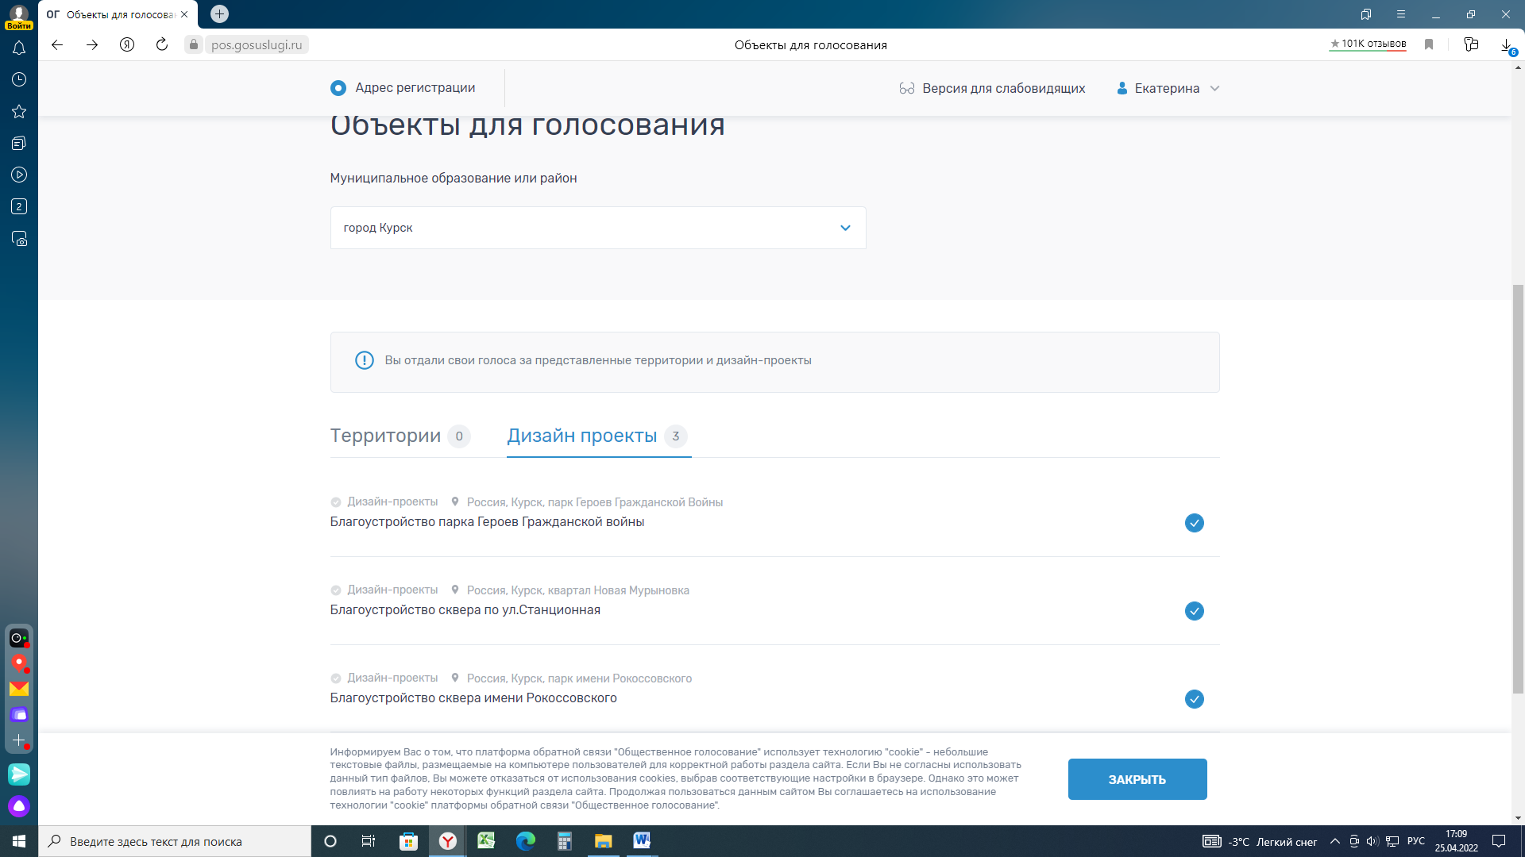

Выбираем территорию, нажав на нее курсором мыши. Если территорий несколько, необходимо сделать выбор дизайн-проекта по каждой территории поочередно.

6 шаг. При открытии территории появляется два варианта дизайн-проектов, выберите один из понравившихся вариантов, нажмите кнопку напротив такого варианта.

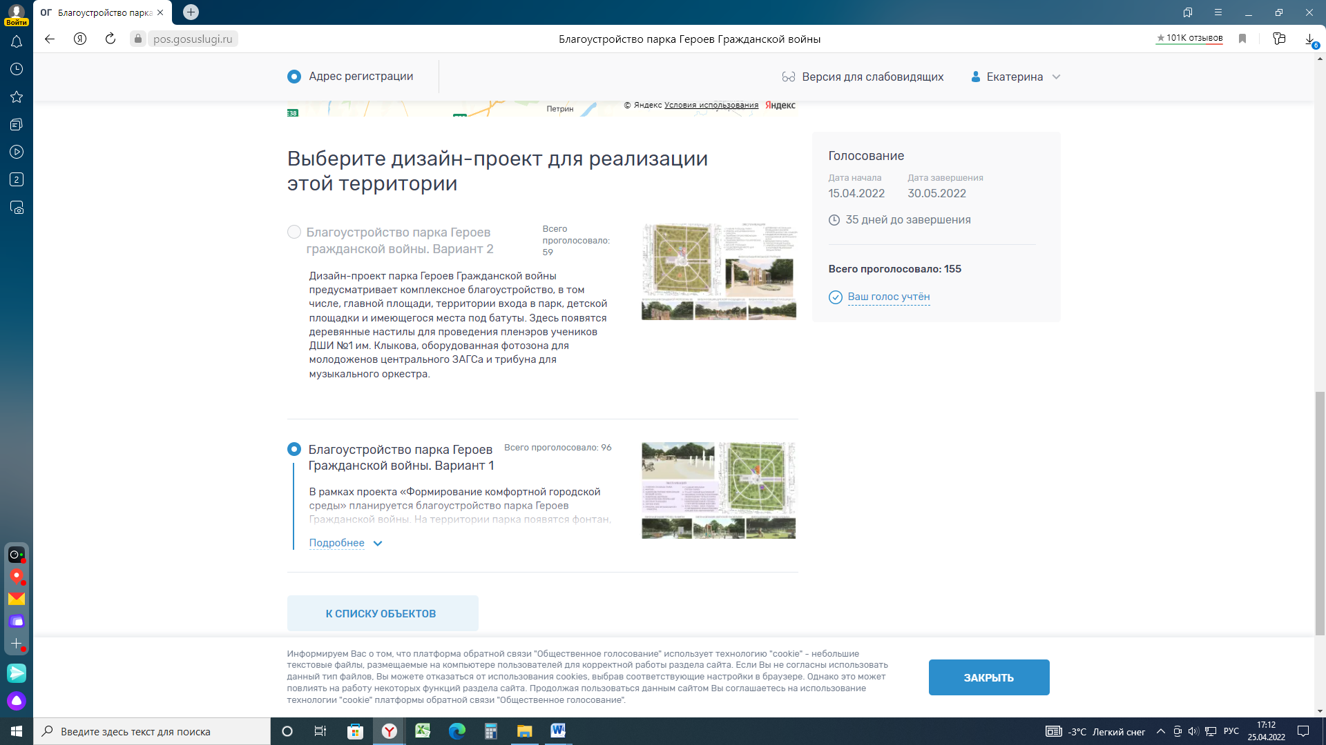
Затем нажмите кнопку «К списку объектов», пройдите процедуру выбора дизайн-проектов по следующей представленной территории.

